2.pielikums
Ministru kabineta
___ noteikumiem Nr.___

Īpašais sprādziendrošuma marķējums - Ex marķējums

Ex marķējumu veido vienādmalu sešstūrī ievietots lielais burts “E” un mazais burts “x”. Marķējuma paraugs ar ieteicamajiem izmēriem ir šāds:
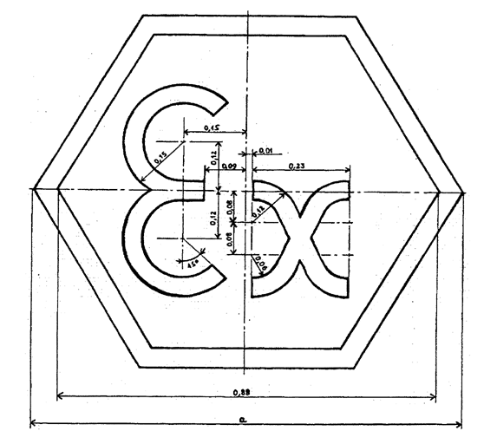

Ministru prezidenta biedrs,
ekonomikas ministrs A.Ašeradens

Vīza:
valsts sekretāra pienākumu izpildītājs,
valsts sekretāra vietnieks R.Aleksejenko

31.03.2016. 15:05
53
N.Freibergs, 67013268
Normunds.Freibergs@em.gov.lv

